Concurrentes:

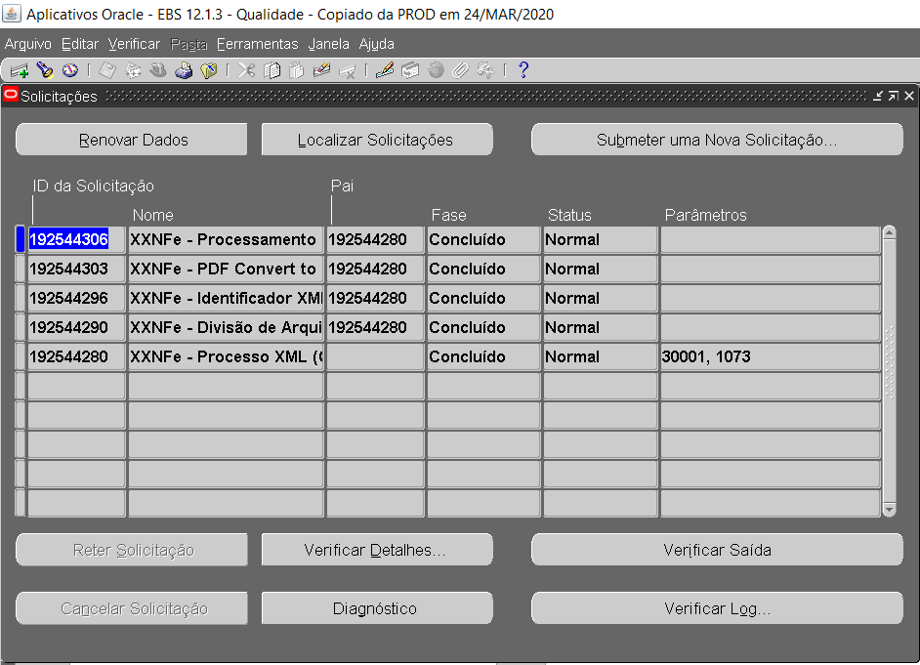

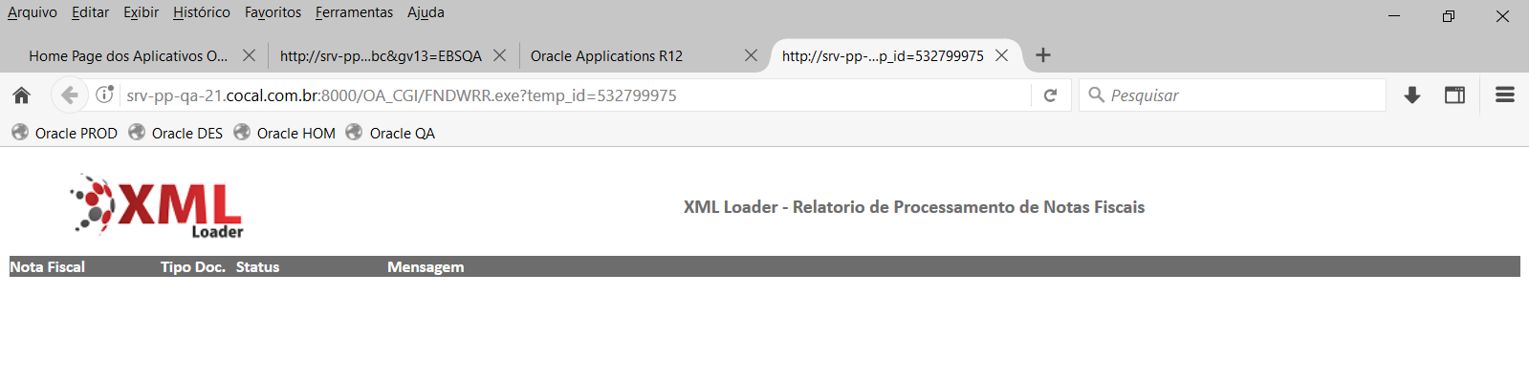

Profile do XML LOADER

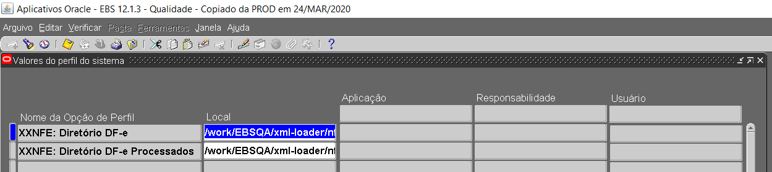

Diretório que o XML LOADER processa o XML da NFe

